Nhóm: **L02-8**

Thành viên:

Trương Đức Dũng - 2113080

Nguyễn Nhật Đăng - 2110123

Phạm Bá Hoàng - 2113414

Quách Trung Hào - 2113290

Hoàng Ngọc Kim Tiên - 2233082

Võ Quang Phương - 2112079

**Task 1: Tìm hiểu yêu cầu (Requirement elicitation)**

*1.3. Vẽ use-case diagram cho toàn bộ hệ thống. Chọn ít nhất 1 module quan trọng và vẽ use-case diagram của module đó và mô tả use-cases bằng cách dùng table format*

**Whole system:**

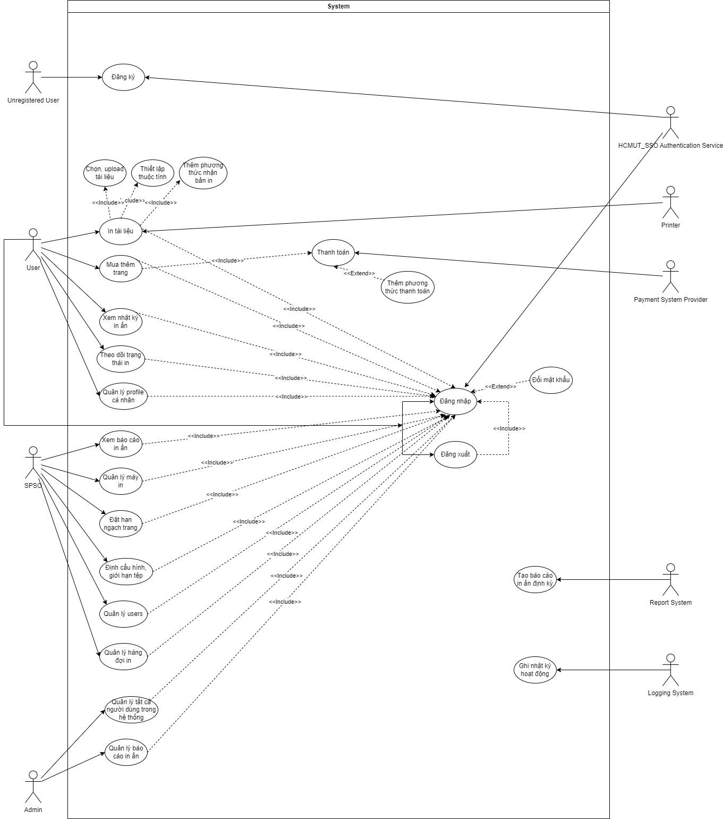

Link chứa ảnh: <https://drive.google.com/file/d/1dHhPmXlQ0-90T9AF7oqKuvuqKEpY_O0q/view?usp=drive_link>

**Use case: Đăng ký**

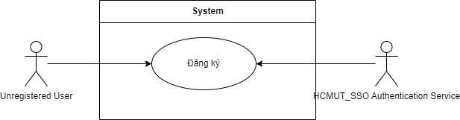

| Tên use-case | Đăng ký |
| --- | --- |
| Đối tượng | Người dùng chưa có tài khoản |
| Mô tả | Người dùng chưa có tài khoản tạo tài khoản mới vào hệ thống |
| Trigger | Người dùng bấm vào mục “Đăng ký” |
| Tiền điều kiện | Người dùng chưa đăng nhập vào hệ thống |
| Hậu điều kiện | Người dùng tạo tài khoản thành công, tài khoản được hệ thống SSO xác thực |
| Normal flow | 1. Người dùng chọn đăng ký  2. Người dùng điền thông tin cần thiết và chọn “đăng ký”  3. Hệ thống xác xác nhận điền đầy đủ thông tin và hợp lệ và xác thực |
| Alternative flow | Tại bước 2 có nút bấm “Hủy đăng ký” để trở về trang đăng nhập |
| Exception flow | Trong trường hợp tài khoản đã tạo thì hệ thống sẽ trả về “Tài khoản đã tồn tại” và trả về màn hình đăng nhập cho người dùng |

**Use case: Đăng nhập**

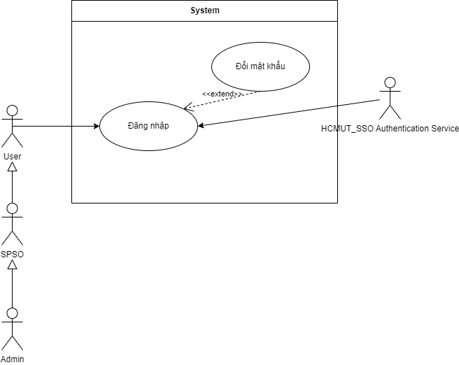

| Tên use-case | Đăng nhập |
| --- | --- |
| Đối tượng | Người dùng, SPSO, Admin |
| Mô tả | Người dùng, SPSO, Admin đăng nhập vào hệ thống |
| Trigger | Người dùng, SPSO, Admin bấm vào mục “Đăng ký” |
| Tiền điều kiện | Người dùng, SPSO, Admin chưa đăng nhập vào hệ thống |
| Hậu điều kiện | Người dùng, SPSO, Admin đăng nhập vào hệ thống thành công |
| Normal flow | 1. Người dùng, SPSO, Admin truy cập vào màn hình đăng nhập  2. Người dùng, SPSO, Admin điền thông tin tài khoản và mật khẩu  3. Nếu thông tin đăng nhập đúng và chính xác, người dùng, SPSO, Admin đăng nhập vào hệ thống và chuyển đến trang chủ |
| Alternative flow | Tại bước 3, nếu Người dùng, SPSO, Admin muốn thay đổi mật khẩu thì người dùng bấm chọn vào “Tài khoản” và chọn “Đổi mật khẩu” |
| Exception flow | Nếu trong quá trình xác thực tài khoản có vấn đề hay lỗi thì hệ thống sẽ trả về “Error!!! Tài khoản chưa được xác thực thành công”  Nếu tài khoản không tồn tại hệ thống trả về “Không tồn tại tài khoản” Nếu sai mật khẩu hệ thống trả về “Sai mật khẩu” |

**Use case: Đăng xuất**

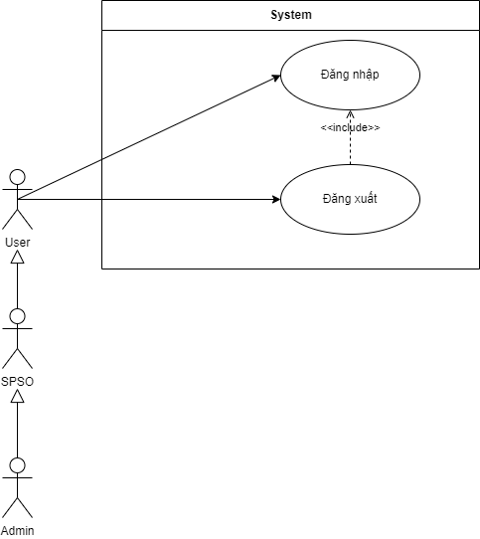

| Tên use-case | Đăng xuất |
| --- | --- |
| Đối tượng | Người dùng, SPSO, Admin |
| Mô tả | Người dùng, SPSO, Admin đăng xuất khỏi hệ thống |
| Trigger | Người dùng, SPSO, Admin bấm vào mục “Đăng xuất” |
| Tiền điều kiện | Người dùng, SPSO, Admin đã đăng nhập vào hệ thống |
| Hậu điều kiện | Người dùng, SPSO, Admin đăng xuất khỏi hệ thống thành công |
| Normal flow | 1. Người dùng, SPSO, Admin bấm chọn vào “Tài khoản”  2. Người dùng, SPSO, Admin bấm vào “Đăng xuất” |
| Alternative flow | None |
| Exception flow | Nếu trong quá trình đăng xuất hệ thống gặp lỗi hay sự cố về kĩ thuật thì hệ thống sẽ trả về “Lỗi hệ thống! Đăng xuất không thành công” và về lại màn hình trang chủ cho người dùng, SPSO, Admin. |

**Use case: In tài liệu**

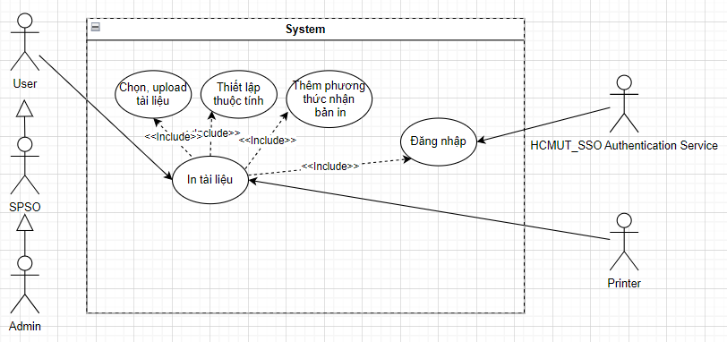

| Tên Use-case | In tài liệu |
| --- | --- |
| Đối tượng | User, SPSO, Admin, Printer |
| Mô tả | User, SPSO, Admin chọn tài liệu, thiết lập thuộc tính in, thêm phương thức nhận bản in để có thể tiến hành in tài liệu; Printer thực hiện in tài liệu theo những thiết lập từ hệ thống. |
| Trigger | Chọn vào nút “In tài liệu” tại giao diện website. |
| Tiền điều kiện | User, SPSO, Admin đã đăng nhập; Printer đã được thiết lập. |
| Hậu điều kiện | User, SPSO, Admin in thành công. |
| Normal flow | 1. User, SPSO, Admin chọn vào nút “In tài liệu”.  2. Hệ thống hiển thị các bước chuẩn bị (chọn, upload tài liệu; thiết lập thuộc tính; thêm phương thức nhận bản in) để có thể tiến hành in.  3. User, SPSO, Admin tiến hành thiết lập các bước chuẩn bị để in.  4. User, SPSO, Admin chọn vào nút “Xác nhận in”.  5. Hệ thống gửi thông tin các thiết lập cho Printer.  6. Printer tiến hành in tài liệu.  7. Hệ thống thông báo in tài liệu thành công. |
| Alternative flow | Tại bước 3: User, SPSO, Admin có thể chỉnh sửa lại các thiết lập trước khi thực hiện bước 4.  Tại bước 4: Nếu không có tài liệu được upload, các thiết lập chuẩn bị trước khi in thì hệ thống hiển thị thông báo cần thiết lập các bước chuẩn bị để in tài liệu. Trở lại bước 2. |
| Exception flow | Hệ thống gặp lỗi không thể kết nối với Printer thì sẽ hiển thị thông báo rằng hệ thống gặp sự cố và không thể in tài liệu thành công. |

**Use case: Mua thêm trang**

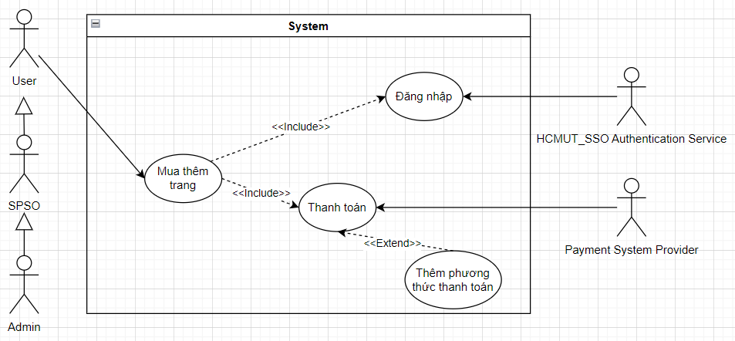

| Tên Use-case | Mua thêm trang |
| --- | --- |
| Đối tượng | User, SPSO, Admin. |
| Mô tả | User, SPSO, Admin mua thêm trang in cho tài khoản để có thể thực hiện các lần in tiếp theo và thực hiện thanh toán cho chức năng mua thêm trang. |
| Trigger | Chọn vào nút “Mua thêm trang” tại giao diện website. |
| Tiền điều kiện | User, SPSO, Admin đã đăng nhập. |
| Hậu điều kiện | User, SPSO, Admin mua thêm trang thành công. |
| Normal flow | 1. User, SPSO, Admin chọn vào nút “Mua thêm trang”  2. Hệ thống hiển thị các mục lựa chọn số lượng trang muốn mua thêm.  3. User, SPSO, Admin chọn số lượng trang muốn mua thêm.  4. Hệ thống hiển thị thông tin đơn hàng gồm số trang mua, giá tiền, ngày/giờ mua.  5. User, SPSO, Admin chọn vào nút “Thanh toán” trên màn hình hiển thị.  7. Hệ thống thông báo mua thêm trang thành công. |
| Alternative flow | Tại bước 4: User, SPSO, Admin nếu có thay đổi về quyết định số lượng trang muốn mua thêm thì có thể chọn vào nút “Trở về”. Tiếp tục bước 1.  Tại bước 5: User, SPSO, Admin có thể chọn vào nhiều phương thức thanh toán khác nhau (Momo, BKPay, Ngân hàng). |
| Exception flow | Nếu các phương thức thanh toán gặp sự cố (tài khoản không đủ tiền, hệ thống ngân hàng bào trì, Payment System Provider bảo trì, …) thí hệ thống sẽ có thông báo thực hiện mua thêm trang không thành công. |

**Use Case: Xem nhật ký in ấn**

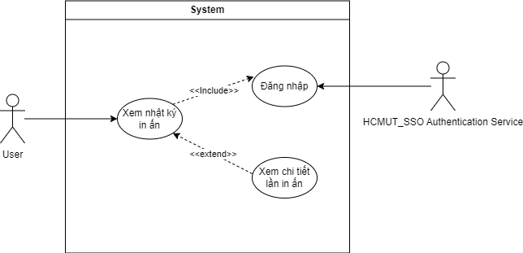

| **Tên use case** | Xem nhật ký in ấn |
| --- | --- |
| **Đối tượng** | User |
| **Mô tả** | User thực hiện quá trình xem nhật ký in ấn |
| **Trigger** | Chọn vào nút “Nhật ký in” tại giao diện chính thức của hệ thống Website |
| **Tiền điều kiện** | User đã đăng nhập |
| **Hậu điều kiện** | User xem nhật ký in ấn thành công |
| **Normal flow** | 1. User chọn vào nút “Nhật ký in” trên giao diện chính của hệ thống.  2. Hệ thống hiển thị danh sách các lần in.  3. User chọn lần in muốn xem chi tiết.  4. Hệ thống hiển thị chi tiết thông tin lần in (bao gồm ngày giờ in, tệp tin in, ID máy in, vị trí máy in, ngày giờ hẹn lấy tài liệu đã in, và các thông tin cần thiết khác). |
| **Alternative flow** | Tại bước 4:  Nếu muốn thoát khỏi trang xem chi tiết lần in ấn thì bấm nút “Trở về”.  Tiếp tục bước 2. |
| **Exception flow** | Trong trường hợp hệ thống gặp sự cố kết nối với cơ sở dữ liệu hoặc xảy ra lỗi khác trong quá trình xem nhật ký in ấn, hệ thống có thể hiển thị một thông báo lỗi cho người dùng và yêu cầu thử lại sau. |

**Use Case: Theo dõi trạng thái in**

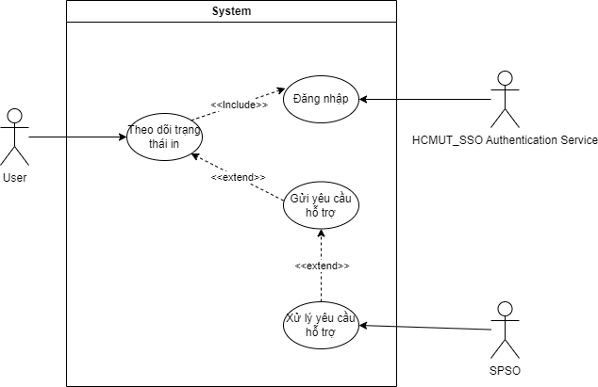

| **Tên use case** | Theo dõi trạng thái in |
| --- | --- |
| **Đối tượng** | User |
| **Mô tả** | User thực hiện quá trình theo dõi trạng thái in |
| **Trigger** | Chọn vào nút “Tình trạng in” tại giao diện chính thức của hệ thống Website |
| **Tiền điều kiện** | User đã đăng nhập |
| **Hậu điều kiện** | User theo dõi trạng thái in thành công |
| **Normal flow** | 1. User chọn vào nút “Tình trạng in” trên giao diện chính của hệ thống.  2. Hệ thống hiển thị danh sách các quá trình in đang thực hiện.  3. User chọn quá trình in muốn xem chi tiết.  4. Hệ thống hiển thị chi tiết thông tin quá trình in (bao gồm ngày giờ in, trạng thái in, tệp tin in, ID máy in, vị trí máy in, ngày giờ hẹn lấy tài liệu đã in, và các thông tin cần thiết khác). |
| **Alternative flow** | *Alternative flow 1:*  Tại bước 4:  Nếu muốn thoát khỏi trang xem chi tiết lần in ấn thì bấm nút “Trở về”.  Tiếp tục bước 2.  *Alternative flow 2:*  Tại bước 4:  Nếu người dùng cần gửi yêu cầu hỗ trợ, chọn nút “Yêu cầu hỗ trợ”.  Hệ thống sẽ gửi yêu cầu hỗ trợ.  Tiếp tục bước 2. |
| **Exception flow** | Trong trường hợp hệ thống gặp sự cố kết nối với cơ sở dữ liệu hoặc xảy ra lỗi khác trong quá trình theo dõi trạng thái in, hệ thống có thể hiển thị một thông báo lỗi cho người dùng và yêu cầu thử lại sau. |

| **Tên use case** | Xử lý yêu cầu hỗ trợ |
| --- | --- |
| **Đối tượng** | SPSO |
| **Mô tả** | User thực hiện quá trình xử lý yêu cầu hỗ trợ |
| **Trigger** | Thông báo yêu cầu hỗ trợ được gửi đến |
| **Tiền điều kiện** | Người dùng đã đăng nhập |
| **Hậu điều kiện** | Người dùng xử lý yêu cầu hỗ trợ thành công |
| **Normal flow** | 1. SPSO chọn vào nút “Yêu cầu hỗ trợ” trên giao diện chính của hệ thống.  2. Hệ thống hiển thị danh sách các thông báo yêu cầu hỗ trợ.  3. SPSO chọn thông báo yêu cầu hỗ trợ muốn xem chi tiết.  4. Hệ thống hiển thị chi tiết thông tin thông báo yêu cầu hỗ trợ (bao gồm ngày giờ thông báo, trạng thái yêu cầu, thông tin người gửi yêu cầu, nội dung cần hỗ trợ).  5. SPSO tiếp nhận và xử lý yêu cầu hỗ trợ.  6. SPSO cập nhật trạng thái yêu cầu hỗ trợ. |
| **Alternative flow** | Tại bước 4:  Nếu muốn thoát khỏi trang xem chi tiết thông báo thì bấm nút “Trở về”.  Tiếp tục bước 2. |
| **Exception flow** | Trong trường hợp hệ thống gặp sự cố hoặc lỗi khác trong quá trình xử lý yêu cầu hỗ trợ, hệ thống có thể hiển thị một thông báo lỗi cho người dùng và yêu cầu thử lại sau. |

**Use Case: Quản lý profile cá nhân**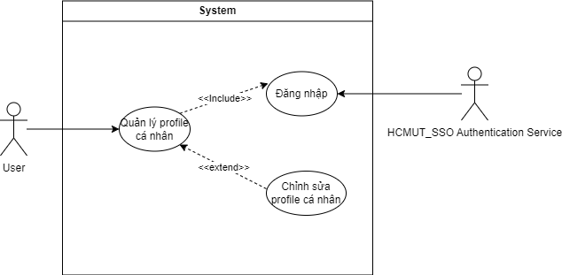

| **Tên use case** | Quản lý profile cá nhân |
| --- | --- |
| **Đối tượng** | User |
| **Mô tả** | User thực hiện quá trình quản lý profile cá nhân |
| **Trigger** | Chọn vào nút “Profile” tại giao diện chính thức của hệ thống Website |
| **Tiền điều kiện** | User đã đăng nhập |
| **Hậu điều kiện** | User quản lý profile cá nhân thành công |
| **Normal flow** | 1. User chọn vào nút “Profile” trên giao diện chính của hệ thống.  2. Hệ thống hiển thị thông tin chi tiết profile cá nhân.  3. User chọn nút “Chỉnh sửa” để thực hiện chỉnh sửa profile cá nhân.  4. User thực hiện chỉnh sửa profile cá nhân và bấm “Lưu” để lưu lại thông tin đã chỉnh sửa. |
| **Alternative flow** | Tại bước 4:  Nếu muốn thoát khỏi trang chỉnh sửa profile thì bấm nút “Trở về”.  Tiếp tục bước 2. |
| **Exception flow** | Trong trường hợp hệ thống gặp sự cố kết nối với cơ sở dữ liệu hoặc xảy ra lỗi khác trong quá trình xem profile cá nhân, hệ thống có thể hiển thị một thông báo lỗi cho người dùng và yêu cầu thử lại sau.  Nếu người dùng nhập các thông tin không hợp lệ, hệ thống gửi thông báo yêu cầu người dùng nhập lại. |

**Use Case: Quản lý báo cáo in ấn**

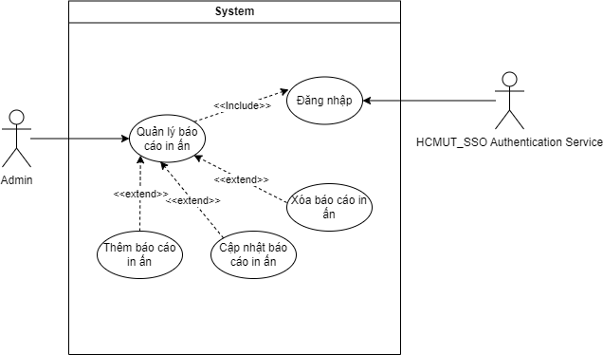

| **Tên use case** | Quản lý báo cáo in ấn |
| --- | --- |
| **Đối tượng** | Admin |
| **Mô tả** | Admin thực hiện quá trình quản lý báo cáo in ấn |
| **Trigger** | Chọn vào nút “Báo cáo” tại giao diện chính thức của hệ thống Website |
| **Tiền điều kiện** | Admin đã đăng nhập |
| **Hậu điều kiện** | Admin quản lý báo cáo in ấn thành công |
| **Normal flow** | 1. Admin chọn vào nút “Báo cáo” trên giao diện chính của hệ thống.  2. Hệ thống hiển thị danh sách báo cáo in ấn.  3. Admin chọn nút “Thêm” để thực hiện thêm báo cáo in ấn. |
| **Alternative flow** | *Alternative flow 1:*  Tại bước 3:  Nếu muốn thoát khỏi trang thêm báo cáo in ấn thì bấm nút “Trở về”.  Tiếp tục bước 2.  *Alternative flow 2:*  Tại bước 2:  Nếu muốn cập nhật báo cáo in ấn thì bấm nút “Cập nhật”  *Alternative flow 3:*  Tại bước 2:  Nếu muốn xóa báo cáo in ấn thì bấm nút “Xóa” |
| **Exception flow** | Trong trường hợp hệ thống gặp sự cố kết nối với cơ sở dữ liệu hoặc xảy ra lỗi khác trong quá trình quản lý báo cáo in ấn, hệ thống có thể hiển thị một thông báo lỗi cho người dùng và yêu cầu thử lại sau.  Nếu người dùng thêm các báo cáo không hợp lệ, hệ thống gửi thông báo lỗi cho người dùng. |

**Use Case: Tạo báo cáo in ấn định kỳ**

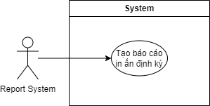

| **Tên use case** | Tạo báo cáo in ấn định kỳ |
| --- | --- |
| **Đối tượng** | Report System |
| **Mô tả** | Report System thực hiện quá trình tạo báo cáo in ấn định kỳ |
| **Trigger** | Khi tới hạn tạo báo cáo định kỳ |
| **Tiền điều kiện** | Tới hạn tạo báo cáo in ấn định kỳ và hệ thống đang hoạt động |
| **Hậu điều kiện** | Báo cáo in ấn định kỳ được tạo thành công |
| **Normal flow** | 1. Report System tạo báo cáo in ấn định kỳ (theo tuần, theo tháng, theo năm, theo quý,...) bao gồm các thông tin về hoạt động in ấn (số lần in, lỗi, số lượng giấy,...)  2. Hệ thống lưu trữ báo cáo |
| **Alternative flow** | Không |
| **Exception flow** | Không |

**Use Case: Ghi nhật ký hoạt động**

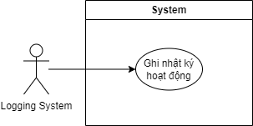

| **Tên use case** | Ghi nhật ký hoạt động |
| --- | --- |
| **Đối tượng** | Logging System |
| **Mô tả** | Logging System ghi lại các hoạt động trong hệ thống. |
| **Trigger** | Khi có hoạt động mới trong hệ thống được thực hiện |
| **Tiền điều kiện** | Hệ thống đang hoạt động |
| **Hậu điều kiện** | Nhật ký hoạt động đã được ghi lại |
| **Normal flow** | 1. Actor Logging System ghi lại các hoạt động của hệ thống (hoạt động chung, hoạt động in ấn, hoạt động của máy in, sự cố, xử lý sự cố,...)  2. Hệ thống lưu trữ thông tin nhật ký hoạt động. |
| **Alternative flow** | Không |
| **Exception flow** | Không |

**Use case: Xem báo cáo in ấn**

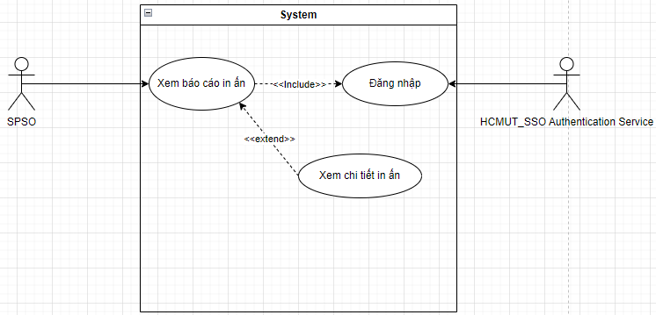

| Tên Use-case | Xem báo cáo in ấn |
| --- | --- |
| Đối tượng | SPSO |
| Mô tả | SPSO xem các báo cáo về hoạt động in ấn, bao gồm thông tin về số lượng trang in, số lượng người dùng, và thống kê chi tiết về các dịch vụ in ấn. |
| Trigger | Chọn vào nút “Xem báo cáo in ấn” tại giao diện chính thức của hệ thống Website |
| Tiền điều kiện | SPSO đã đăng nhập. Dữ liệu báo cáo in ấn đã được cập nhật và lưu trữ trong hệ thống. |
| Hậu điều kiện | SPSO xem báo cáo in ấn thành công |
| Normal flow | 1. SPSO truy cập vào mục "Xem báo cáo in ấn."  2. Hệ thống hiển thị danh sách các báo cáo có sẵn và các tùy chọn lọc dữ liệu.  3. SPSO chọn một báo cáo cụ thể.  4. Hệ thống hiển thị báo cáo với thông tin chi tiết về hoạt động in ấn theo yêu cầu của SPSO. |
| Alternative flow | Tại bước 2: SPSO có thể áp dụng bộ lọc để tùy chỉnh kết quả hiển thị.  Tại bước 4: Nếu muốn thoát khỏi trang xem chi tiết lần in ấn thì bấm nút “Trở về”. Tiếp tục bước 2 |
| Exception flow | Nếu không có báo cáo nào có sẵn hoặc không có kết quả nào phù hợp với bộ lọc được áp dụng, hệ thống sẽ thông báo cho SPSO và hiển thị thông báo lỗi. |

**Use case: Quản lý máy in**

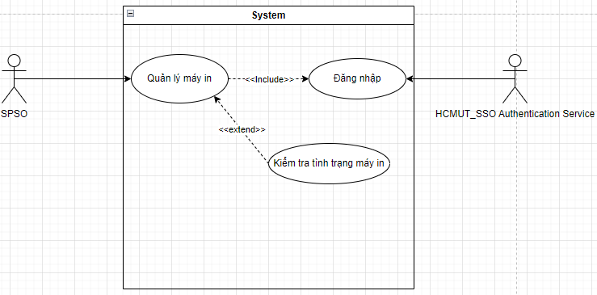

| Tên Use-case | Quản lý máy in |
| --- | --- |
| Đối tượng | SPSO |
| Mô tả | SPSO quản lý máy in như kiểm tra tình trạng hoạt động của máy in. |
| Trigger | Chọn vào nút “Quản lý máy in” tại giao diện chính thức của hệ thống Website. |
| Tiền điều kiện | SPSO đã đăng nhập. |
| Hậu điều kiện | SPSO quản lý máy in thành công |
| Normal flow | 1. SPSO truy cập vào mục "Quản lý máy in".  2. Hệ thống hiển thị danh sách máy in hiện có và các tùy chọn quản lý.  3. SPSO thực hiện các hành động quản lý như kiểm tra tình trạng của máy in.  4. Hệ thống sẽ hiển thị chi tiết tình trạng của máy in và thực hiện các biện pháp khắc phục sự cố nếu cần. |
| Alternative flow | Tại bước 4: Nếu muốn thoát khỏi trang xem chi tiết thì bấm nút “Trở về”. Tiếp tục bước 2. |
| Exception flow | Nếu máy in mà SPSO quản lý gặp lỗi kết nối, hệ thống sẽ thông báo cho SPSO và hiển thị thông báo lỗi. |

**Use case: Đặt hạn ngạch trang**

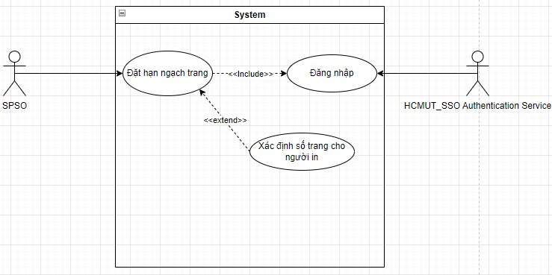

| Tên Use-case | Đặt hạn ngạch trang |
| --- | --- |
| Đối tượng | SPSO |
| Mô tả | SPSO đặt hạn ngạch trang mặc định cũng như ngày mà hệ thống sẽ cung cấp số trang mặc định và giới hạn số trang mỗi người dùng có thể in trong một khoảng thời gian cụ thể. |
| Trigger | Chọn vào nút “Đặt hạn ngạch trang” tại giao diện chính thức của hệ thống Website. |
| Tiền điều kiện | SPSO đã đăng nhập. |
| Hậu điều kiện | SPSO đã đặt hạn ngạch trang thành công. |
| Normal flow | 1. SPSO truy cập vào mục "Đặt hạn ngạch trang".  2. Hệ thống hiển thị danh sách các dịch vụ in ấn và tùy chọn đặt hạn ngạch trang cho mỗi dịch vụ.  3. SPSO chọn một dịch vụ cụ thể và đặt hạn ngạch trang bằng cách xác định số trang tối đa mà mỗi người dùng có thể in trong khoảng thời gian được chỉ định.  4. Hệ thống lưu lại cấu hình và áp dụng hạn ngạch trang cho dịch vụ in ấn này. |
| Alternative flow | Tại bước 4: Nếu muốn thoát khỏi trang đặt hạn ngạch trang thì bấm nút “Trở về”. Tiếp tục bước 2. |
| Exception flow | Nếu dịch vụ in ấn mà SPSO muốn đặt hạn ngạch trang không tồn tại hoặc gặp lỗi cấu hình, hệ thống sẽ thông báo cho SPSO và hiển thị thông báo lỗi. |

**Use case: Định cấu hình, giới hạn tệp**

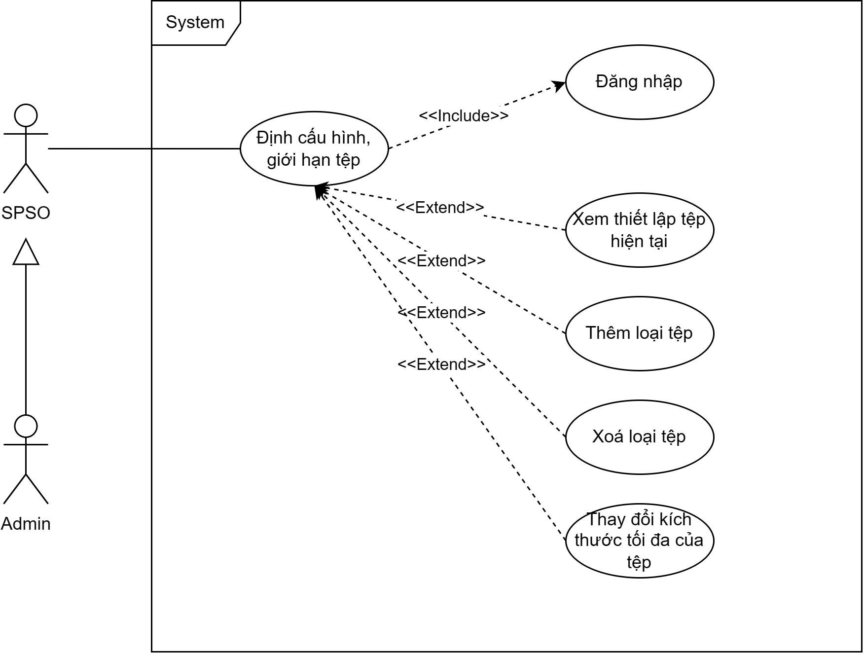

| Tên Use-case | Định cấu hình, giới hạn tệp |
| --- | --- |
| Đối tượng | SPSO, Admin |
| Mô tả | SPSO, Admin thiết lập các loại tệp tin và kích thước tệp tối đa mà người dùng được phép tải lên và in bởi hệ thống |
| Trigger | Ấn chọn “Thiết lập files” tại giao diện quản lý |
| Tiền điều kiện | SPSO, Admin đã đăng nhập và truy cập vào trang quản lý |
| Hậu điều kiện | SPSO, Admin thiết lập thông tin tệp thành công. |
| Normal flow | 1. .Hệ thống hiển thị các thiết lập tệp có sẵn của hệ thống  2. SPSO, Admin ấn chọn “Thiết lập files”  3. Hệ thống cung cấp biểu mẫu cho phép thêm, xóa loại tệp, điều chỉnh kích thước tệp tối đa  4. SPSO, Admin tiến hành thiết lập các thông tin tệp  5. SPSO, Admin ấn chọn “Lưu thay đổi”  6. Hệ thống xác nhận và thông báo lưu thay đổi thành công |
| Alternative flow | Tại bước 4: Nếu không muốn tiếp tục quá trình thiết lập tệp, SPSO và Admin có thể ấn chọn “Huỷ thiết lập” để trở về giao diện ban đầu |
| Exception flow | Exception 1: Tại bước 6: Nếu quá trình xác nhận thất bại, hệ thống sẽ hiển thị thông báo lỗi và yêu cầu chỉnh sửa thông tin thiết lập. Trở lại bước 4  Exception 2: Nếu hệ thống xảy ra lỗi trong quá trình thiết lập, hệ thống sẽ hiển thị thông báo lỗi, kết thúc quá trình thiết lập và trở về giao diện ban đầu. Không có thiết lập mới được thay đổi |

**Use case: Quản lý users**

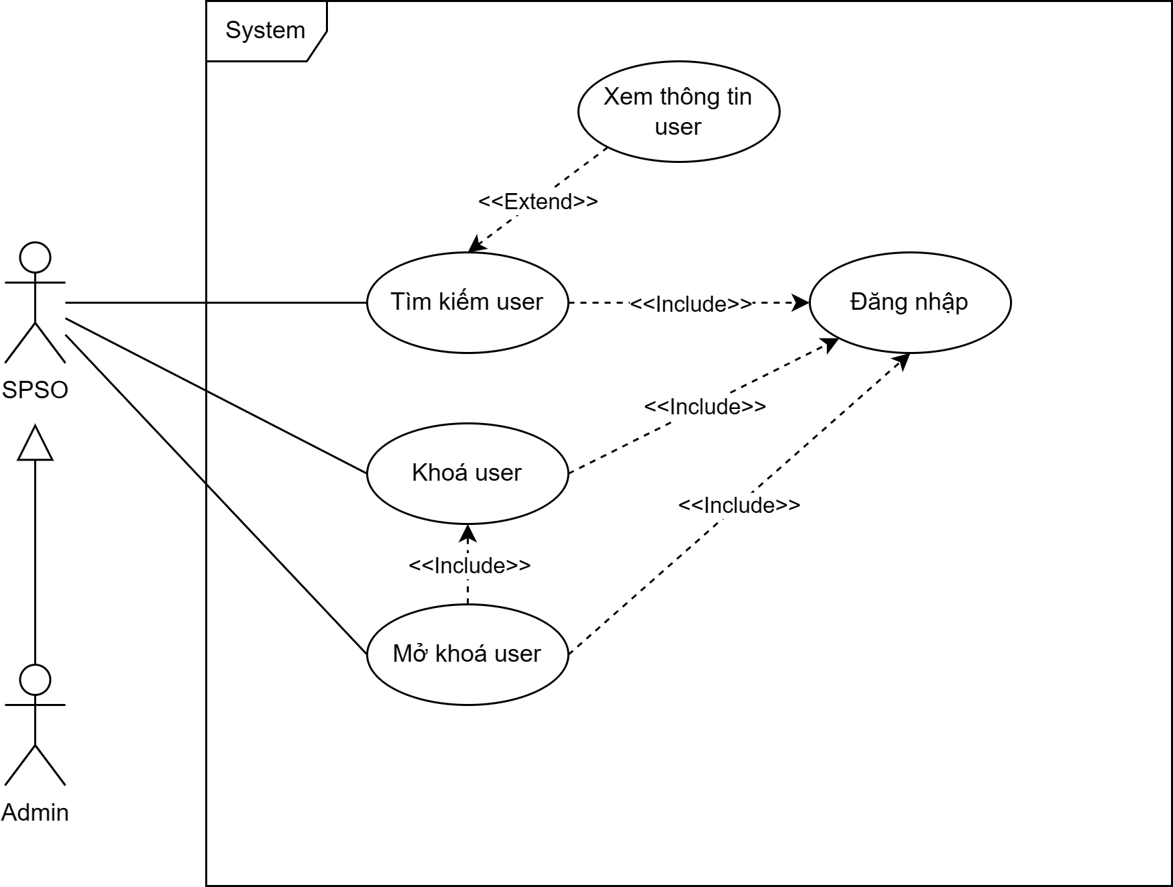

| Tên Use-case | Quản lý users |
| --- | --- |
| Đối tượng | SPSO, Admin |
| Mô tả | SPSO, Admin quản lý thông tin, cấp quyền sử dụng hệ thống cho người dùng |
| Trigger | Ấn chọn “Quản lý User” tại giao diện quản lý |
| Tiền điều kiện | SPSO, Admin đã đăng nhập và truy cập vào trang quản lý |
| Hậu điều kiện | SPSO, Admin điều chỉnh quyền sử dụng hệ thống của một số người dùng cụ thể |
| Normal flow | 1. SPSO, Admin ấn chọn “Quản lý Users”  2. SPSO, Admin tìm kiếm người dùng theo tên hoặc mã số  3. SPSO, Admin ấn chọn người dùng muốn quản lý  4. Hệ thống hiển thị thông tin người dùng được chọn  5. SPSO, Admin ấn chọn “Khóa người dùng” hoặc ”Mở khóa người dùng”  6. Hệ thống xác nhận và thông báo lưu thay đổi thành công |
| Alternative flow | Không |
| Exception flow | Exception 1: Tại bước 6: Nếu quá trình xác nhận thất bại, hệ thống sẽ hiển thị thông báo lỗi. Trở lại bước 4  Exception 2: Nếu hệ thống xảy ra lỗi trong quá trình chỉnh sửa, hệ thống sẽ hiển thị thông báo lỗi, kết thúc quá trình chỉnh sửa và trở về giao diện ban đầu. Không có chỉnh sửa mới được thay đổi |

**Use case: Quản lý hàng đợi in**

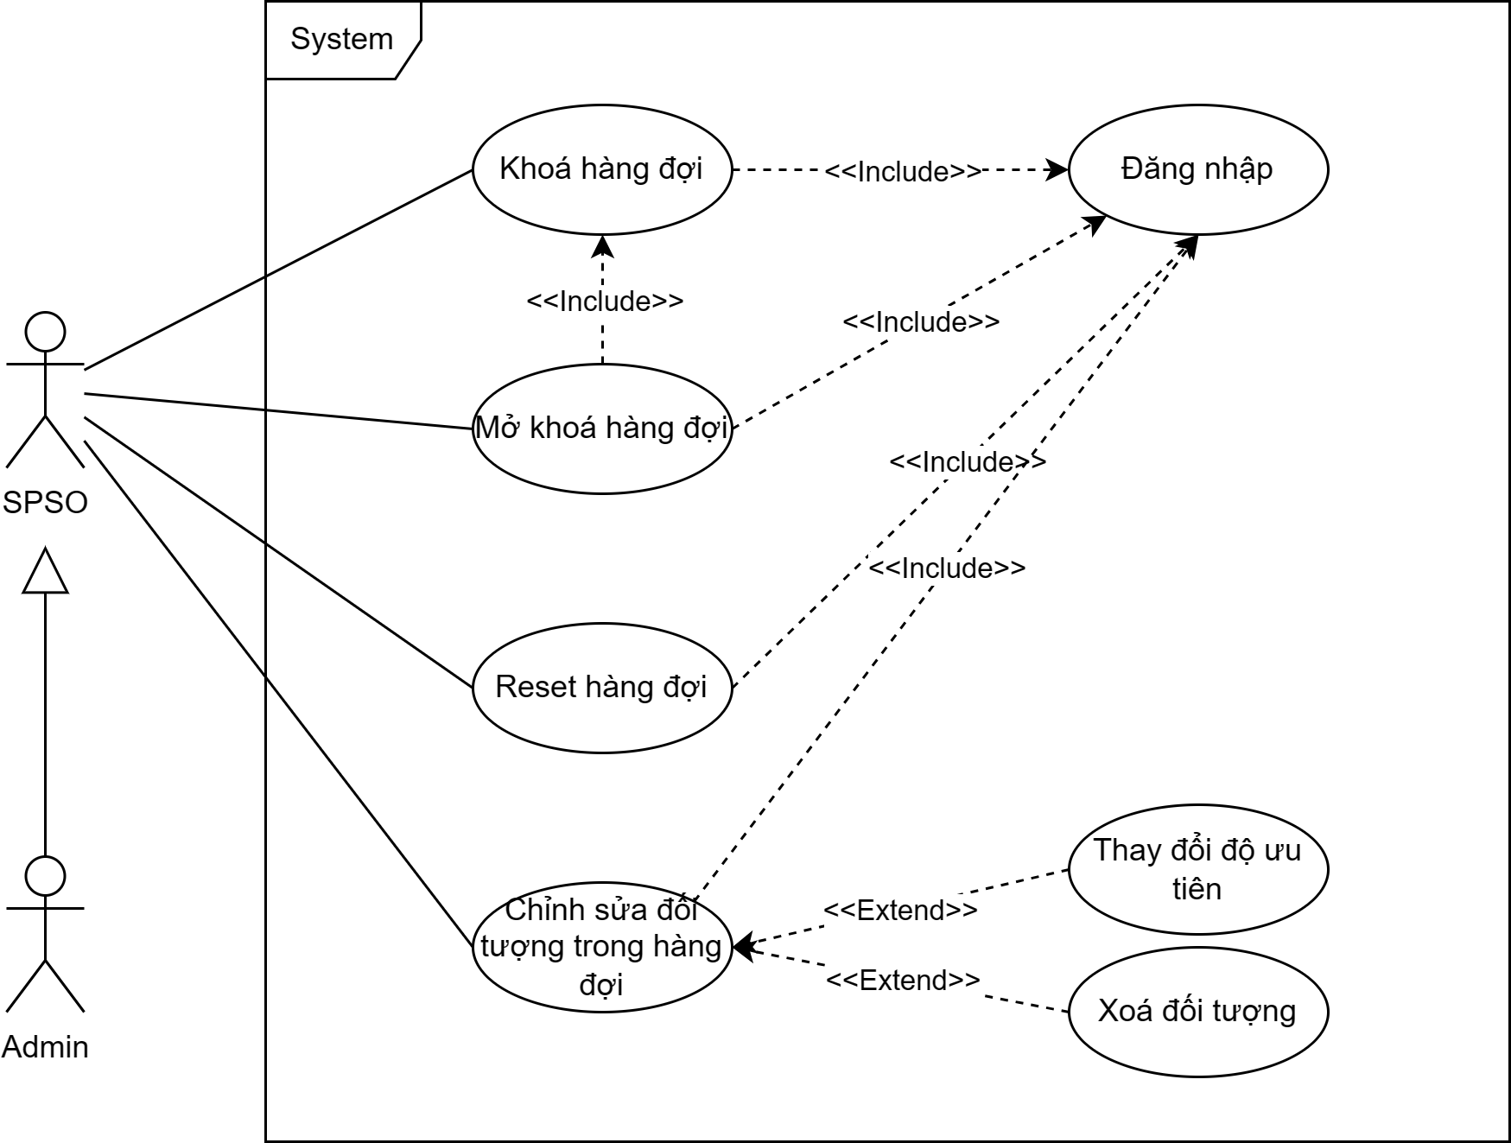

| Tên Use-case | Quản lý hàng đợi in |
| --- | --- |
| Đối tượng | SPSO, Admin |
| Mô tả | SPSO, Admin quản lý hoạt động của hàng đợi in và các đối tượng trong hàng đợi |
| Trigger | Ấn chọn “Quản lý Hàng đợi” tại giao diện quản lý |
| Tiền điều kiện | SPSO, Admin đã đăng nhập và truy cập vào trang quản lý |
| Hậu điều kiện | SPSO, Admin điều chỉnh hoạt động và đối tượng trong hàng đợi |
| Normal flow | 1. SPSO, Admin ấn chọn “Quản lý Hàng đợi”  2. SPSO, Admin ấn chọn “Khóa hàng đợi” hoặc “Mở khoá hàng đợi”  3. SPSO, Admin ấn chọn đối tượng muốn chỉnh sửa trong hàng đợi  4. Hệ thống hiển thị thông tin đối tượng  5. SPSO, Admin thực hiện chỉnh sửa thông tin đối tượng và ấn chọn “Lưu chỉnh sửa”  6. Hệ thống xác nhận và thông báo lưu thay đổi thành công |
| Alternative flow | Tại bước 5: Nếu SPSO, Admin muốn xoá đối tượng khỏi hàng đợi, ấn chọn “Xoá đối tượng” và xác nhận với hệ thống |
| Exception flow | Exception 1: Tại bước 6: Nếu quá trình xác nhận thất bại, hệ thống sẽ hiển thị thông báo lỗi. Trở lại bước 4  Exception 2: Nếu hệ thống xảy ra lỗi trong quá trình chỉnh sửa, hệ thống sẽ hiển thị thông báo lỗi, kết thúc quá trình chỉnh sửa và trở về giao diện ban đầu. Không có chỉnh sửa mới được thay đổi |